Педагогический состав ДМШ №9
 | Белоусова  Алена  Андреевна | Преподаватель по классу гитары и домры первой квалификационной категории  Высшее: НГК им М.И. Глинки «Артист ансамбля, артист оркестра, концертмейстер, руководитель творческого коллектива, преподаватель (домра)»  Среднее специальное: НОККиИ «Преподаватель русские народные инструменты, руководитель творческого коллектива»  Общий стаж работы 13 лет  Стаж работы в организации 11 лет
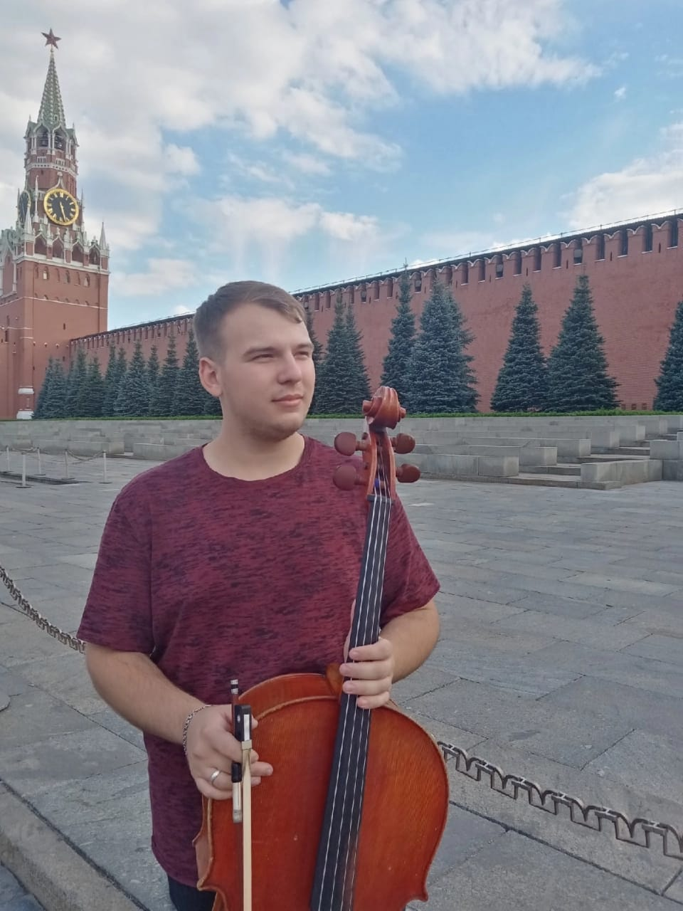 | Батанов  Глеб  Игоревич | Преподаватель по классу виолончели  Высшее: НГК им. М. И. Глинки, направление «Музыкально-инструментальное искусство», квалификация «Артист ансамбля. Артист оркестра. Преподаватель. Руководитель творческого коллектива»  Среднее специальное образование: «Инструментальное исполнительство», квалификация артист, преподаватель»  Магистратура НГК им. М.И.Глинки  Общий стаж работы 3 года  Стаж работы в организации 3 года
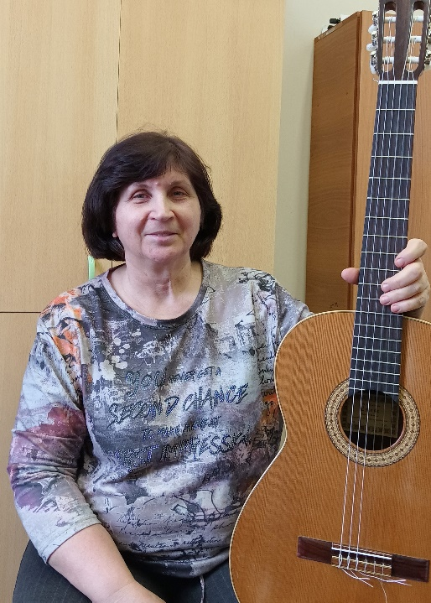 | Беланова Наталья  Александровна | Преподаватель по классу гитары первой квалификационной категории.  Высшее: АНО Сибирский институт «Преподаватель по классу гитары»  Среднее специальное: Новосибирское музыкальное училище им. А.Ф. Мурова «Руководитель самодеятельного народного оркестра, преподаватель ДМШ по классу аккордеона»  Общий стаж работы 41 год  Стаж работы в организации 4 года 5 м
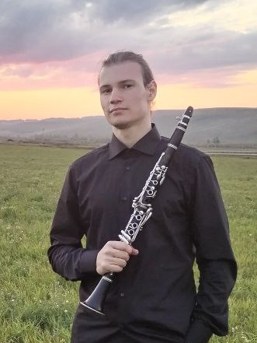 | Бобровник Иван  Сергеевич | Преподаватель по специальности кларнет  Среднее специальное: Норильский колледж искусств, «Инструментальное исполнительство по видам инструментов»  Студент НГК им М.И. Глинки  Общий стаж работы 3 года  Стаж работы в организации 2 года
 | Бугаков  Николай  Валерьевич | Преподаватель по специальности труба, первой квалификационной категории.  Высшее: НГК им. М.И. Глинки «Преподаватель духовых и ударных инструментов»  Общий стаж работы 8 лет  Стаж работы в организации 8 лет
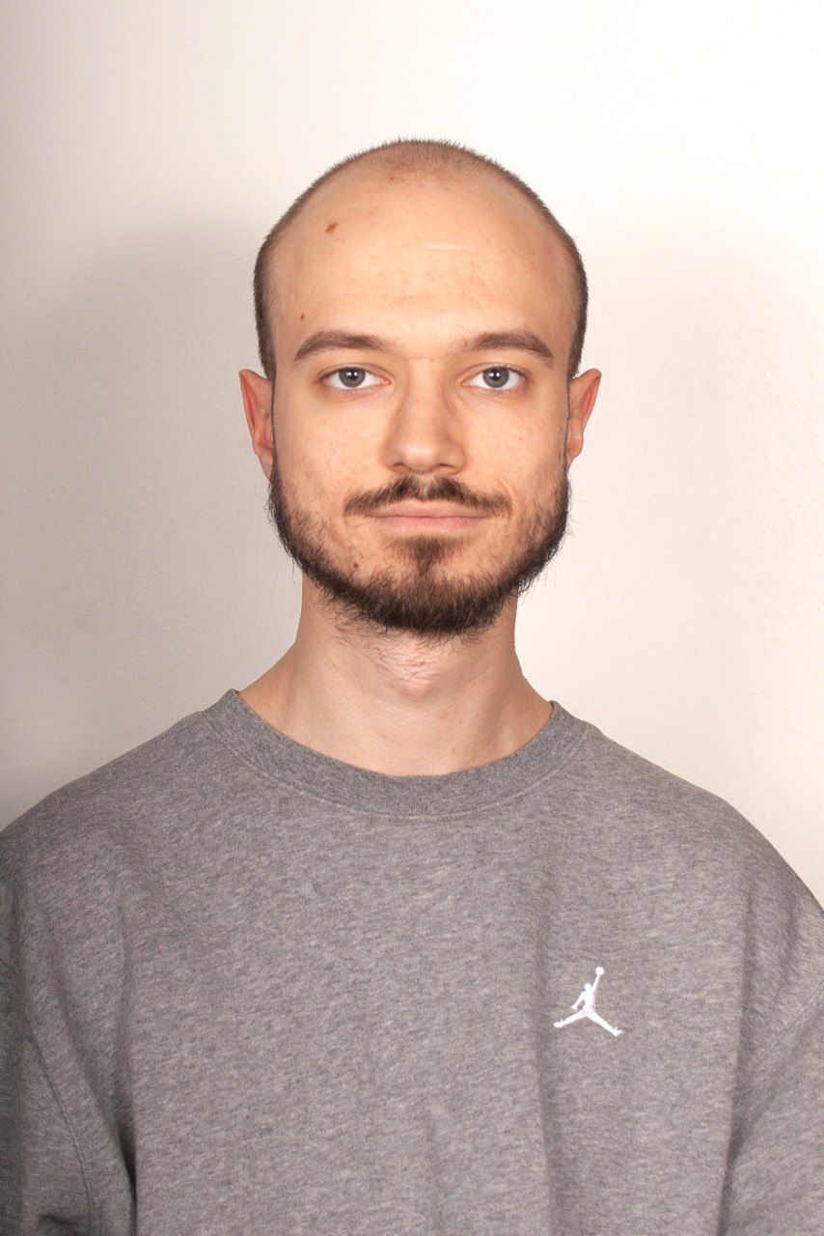 | Воронков  Владислав  Владимирович | Преподаватель гитары  Среднее профессиональное: НМК им. А. Ф. Мурова г. Новосибирск, специальность «Музыкальное искусство эстрады по виду инструменты эстрадного оркестра (гитара)», квалификация «Артист, преподаватель, руководитель эстрадного коллектива»  Стаж работы в организации 0,5 года
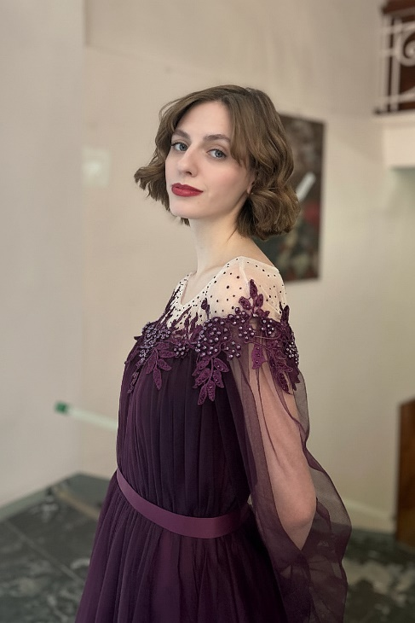 | Гатальская  Елизавета  Константиновна | Преподаватель общего хора  Среднее профессиональное: АГМК г. Барнаул, специальность «Хоровое дирижирование», квалификация «Дирижер хора, преподаватель»  Студентка НГК им. М. И. Глинки  Стаж работы в организации 0,5 года
 | Даниелян  Армен  Гамлетович | Руководитель отделения оркестровых инструментов.  Преподаватель по специальности  скрипка, высшей квалификационной категории  Высшее: НГК им. М.И. Глинки «Концертный исполнитель. Преподаватель»  Среднее специальное: НМК им А.Ф. Мурова «Артист оркестра, ансамбля, преподаватель ДМШ».  Повышение квалификации 2024 ВНОДПО «Гуманитарно-технический университет»  Общий стаж работы 9 лет  Стаж работы в организации 6 лет
 | Даниелян  София  Александровна | Преподаватель фортепиано, концертмейстер первой квалификационной категории.  Высшее: НГК им. М.И. Глинки по специальности «Концертмейстер, артист ансамбля, преподаватель фортепиано».  Повышение квалификации 2024 ООО «Московский институт профессиональной переподготовки и повышения квалификации педагогов».  Общий стаж работы 7 лет  Стаж работы в организации 6 лет
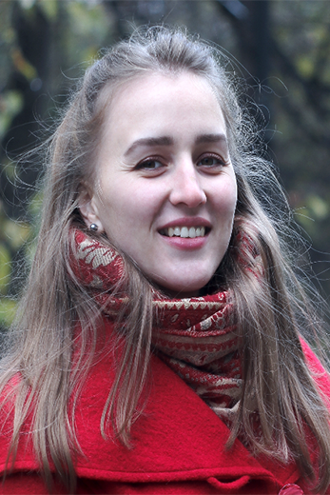 | Мелентьева  Дарья  Леонидовна | Преподаватель баяна и аккордеона.  Преподаватель ударных инструментов, первой квалификационной категории  Высшее: НГК им. М.И. Глинки «Концертный исполнитель. Преподаватель».  Среднее специальное: «Инструментальное исполнительство», квалификация преподаватель, концертмейстер; «Педагог дополнительного образования детей и взрослых «Оркестровые духовые и ударные инструменты».  Повышение квалификации 2023 НГК им М.И. Глинки.  Общий стаж работы 4,5 года  Стаж работы в организации 4,5 года
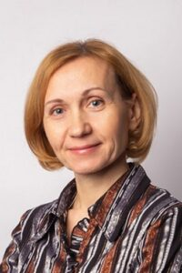 | Карпович  Анна  Георгиевна | Руководитель отделения специального фортепиано.  Преподаватель фортепиано и синтезатора, высшей квалификационной категории, концертмейстер первой квалификационной категории.  Высшее: НГПУ по специальности «Учитель музыки».  Среднее специальное: НМУ им А.Ф. Мурова «Преподаватель фортепиано, концертмейстер».  Повышение квалификации ФГБПОУ Новосибирская специальная музыкальная школа 2024.  Общий стаж работы 33 года  Стаж работы в организации 33 года
 | Кирдяшкина  Елена  Александровна | Преподаватель фортепиано, синтезатора и блокфлейты высшей квалификационной категории, концертмейстер высшей квалификационной категории.  Высшее: НГПУ по специальности «учитель музыки».  Среднее специальное: НМК им А.Ф. Мурова «Преподаватель фортепиано, концертмейстер»  Общий стаж работы 27,5 лет  Стаж работы в организации 27,5 лет
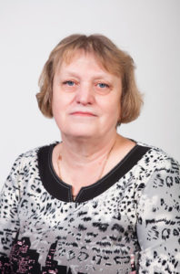 | Клочкова  Любовь  Николаевна | Руководитель отделения народных инструментов.  Преподаватель баяна и аккордеона, высшей квалификационной категории.  Среднее специальное: Барабинское музыкальное училище «Преподаватель ДМШ по классу аккордеон»  Общий стаж работы 50 лет  Стаж работы в организации 50 лет
 | Коломеева  Марина  Владимировна | Руководитель отделения электронно-музыкальных инструментов  Преподаватель фортепиано и синтезатора высшей квалификационной категории.  Высшее: НГПУ «История и культурология».  Среднее специальное: «Преподаватель фортепиано,  концертмейстер»  Общий стаж работы 28 лет  Стаж работы в организации 22 года
 | Косулина  Елена  Юрьевна | Преподаватель фортепиано высшей квалификационной категории  Высшее: НГК им М.И. Глинки «Концертмейстер, артист камерного ансамбля, преподаватель фортепиано»  Общий стаж работы 28 лет  Стаж работы в организации 18 лет
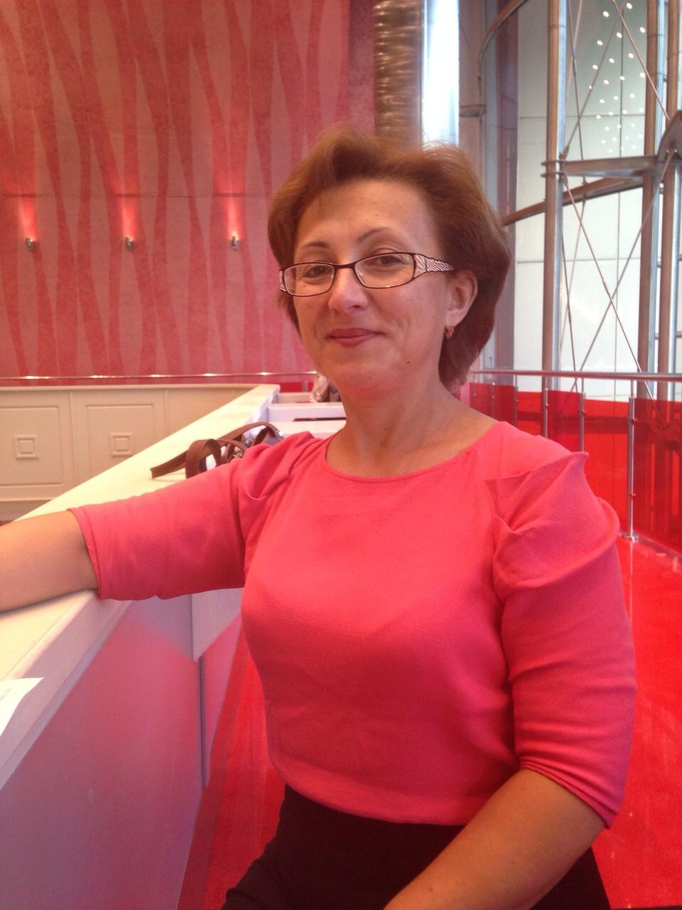 | Кошель Анна  Николаевна | Преподаватель фортепиано высшей квалификационной категории  Среднее специальное: Новосибирское музыкальное училище «Преподаватель фортепиано, концертмейстер»  Общий стаж работы 36 лет  Стаж работы в организации 2 года
 | Бушина  Любовь  Юрьевна | Преподаватель теоретических дисциплин  Среднее специальное: Алтайский государственный музыкальный колледж квалификация Преподаватель, специальность «Теория музыки».  Повышение квалификации ФГБПОУ Новосибирская специальная музыкальная школа  Общий стаж работы 4,5 года  Стаж работы в организации 4,5 года
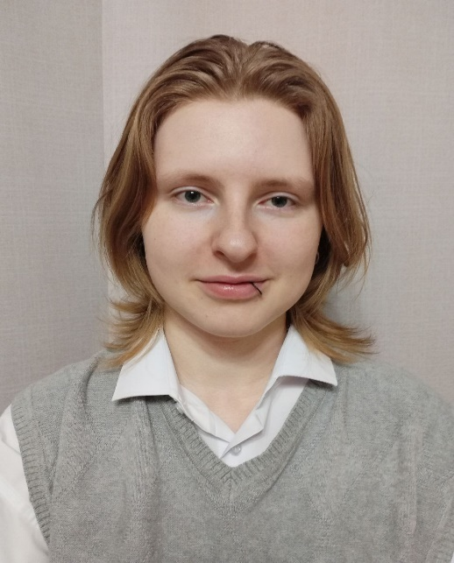 | Нежданова  Елизавета  Александровна | Преподаватель фортепиано  Среднее специальное: НМК им. А.Ф. Мурова «Инструментальное исполнительство. Фортепиано»  Студентка НГК им М.И. Глинки  Стаж работы в организации 2,5 года
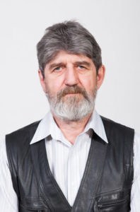 | Лемешков  Владимир  Петрович | Преподаватель по классу балалайки высшей квалификационной категории.  Среднее специальное: Ивановское музыкальное училище «Руководитель самодеятельного оркестра народных инструментов, преподаватель ДМШ (балалайка)».  Повышение квалификации 2023 ГАПОУ НСО НМК им. А.Ф. Мурова  Общий стаж работы 45 лет  Стаж работы в организации 23 года
 | Мелентьев  Кирилл  Александрович | Преподаватель по классу ударных инструментов первой квалификационной категории  Высшее: НГК им М.И. Глинки «Концертный исполнитель, преподаватель». Повышение квалификации 2023 НГК им М.И. Глинки.  Общий стаж работы 4,5 года  Стаж работы в организации 4,5 года
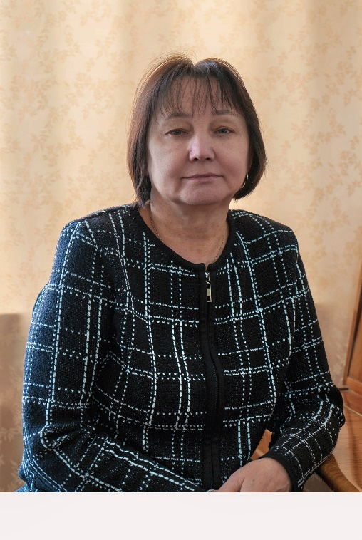 | Рубцова  Лариса  Михайловна | Преподаватель фортепиано и концертмейстер первой квалификационной категории  Высшее: УУМУ им. Чайковского г. Улан-Удэ, специальность «Фортепиано», квалификация «Преподаватель муз. Школы, концертмейстера»  Повышение квалификации по приказу Минобрнауки РБ от 31.03.2015 №715  Стаж работы в организации 0,5 года
 | Сапожникова  Светлана  Сергеевна | Концертмейстер высшей квалификационной категории.  Среднее специальное: Новокузнецкое музыкальное училище, «Преподаватель фортепиано, концертмейстер»  Общий стаж работы 24 года  Стаж работы в организации 11 лет
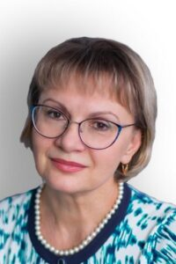 | Хлынова  Марина  Сергеевна | Руководитель отделения общего фортепиано  Преподаватель фортепиано первой квалификационной категории.  Среднее специальное: Черкесское музыкальное училище «Преподаватель фортепиано, концертмейстер»  Общий стаж работы 43 года  Стаж работы в организации 22 года
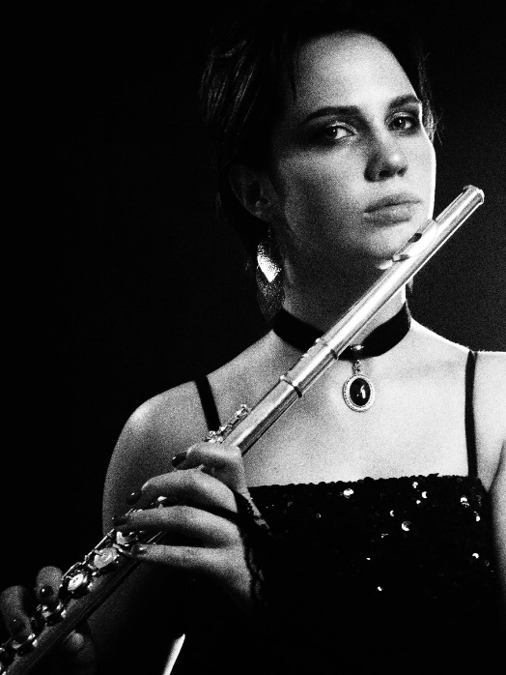 | Черева  София  Павловна | Преподаватель флейты первой квалификационной категории  Высшее: НГК им М.И. Глинки, «артист ансамбля, оркестра. Преподаватель. Руководитель творческого коллектива»  Среднее специальное: Кемеровский областной музыкальный колледж «Инструментальное исполнительство» (оркестровые духовые и ударные инструменты): артист, преподаватель.  Общий стаж работы 5 лет  Стаж работы в организации 5 лет
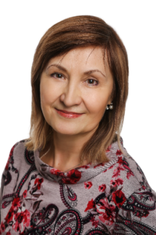 | Чижухина  Лариса  Николаевна | Руководитель отделения теоретических дисциплин и вокально-хорового отделения  Преподаватель музыкальной литературы высшей квалификационной категории.  Высшее: ИГПУ «Учитель музыки и пения»  Среднее специальное: Новокузнецкое музыкальное училище «Дирижер хора, преподаватель сольфеджио в ДМШ».  Повышение квалификации 2024г. ГАПОУ НСО НМК им. А.Ф. Мурова.  Общий стаж работы 43 года  Стаж работы в организации 22 года
 | Юнусова  Мария  Джалильевна | Руководитель хорового отделения  Преподаватель общего хора  Высшее: НГК им. М. И. Глинки, специальность «Художественное руководство оперно-симфоническим оркестром и академическим хором», квалификация «Дирижер академического хора. Преподаватель»  Среднее специальное: НМК им. А.Ф. Мурова «Дирижер хора, преподаватель»  Стаж работы в организации 2 года
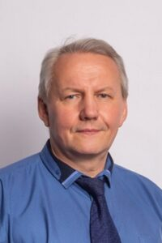 | Яценко  Юрий  Сергеевич | Преподаватель по классу гитары высшей квалификационной категории.  Высшее образование по специальности «преподаватель по классу гитары»  Среднее специальное Абаканское музыкальное училище, по специальности «руководитель самодеятельного оркестра народных инструментов, преподаватель ДМШ по классу балалайки».  Повышение квалификации 2024 в ГАПОУ НСО НМК им. А.Ф. Мурова.  Общий стаж работы 33 года  Стаж работы в организации 11 лет

